**ПРОВЕРОЧНЫЙ РАСЧЁТ МЕСТНОЙ ПРОЧНОСТИ КОНСТРУКЦИИ КОРПУСА СУДНА**

1. **Схема нагрузок на перекрытие**

*Гидростатическое давление по ширине судна*

* + на вершине волны

, где 

кПа

=0,595



 = 17,1 кПа

 86,4 кПа

* на подошве волны



 =  = 89 кПа

 65 кПа

*Гидростатическое давление на элементы набора днищевого перекрытия*

* на вершине волны

 кПа, где  = 4,9



 = =49,2 кПа

 = 32,4 кПа

 81,6 кПа

* на подошве волны

 = 89 + 32,4 – 49,2 = 72,2 кПа

*Гидростатическое давление на настил второго дна*

* на вершине волны



43,2 кПа

 кПа, где =  = 4,3

 кПа

* на подошве волны

 = 89 + 31,4 – 43,2 = 81,1 кПа

1. **Ширина присоединенных поясков днища и настила второгодна**

*Для Т.К. и Стрингера С*1*=(1/6)Lп Lп=21,6 С*1*=3,6*

Расстояние между сплошными флорами С2=2,4

1. **Определение элементов поперечного сечения балок**
   * Вертикальный киль

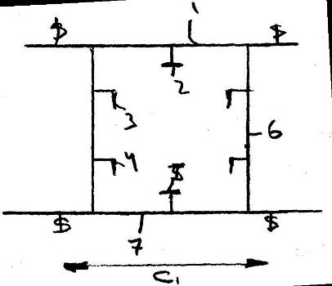

|  |  |  |  |  |  |  |  |  |
| --- | --- | --- | --- | --- | --- | --- | --- | --- |
|  |  | Т.К т.3,1,2,3,3,1 | | | |  |  |  |
| № | Связи корпуса (продольные) | Размеры | | Площ.попер.сечения Fсм2 | Отст.от оси срав. Z м | Стат.момент F*Z | Момент инерций перен. F*Z2 | Собственый момент J см2*м |
|
| 1 | 2 | 3 | | 4 | 5 | 6 | 7 | 8 |
| 1 | Листы настила второго дна | 1,1 | 360 | 396 | 1,2 | 475,2 | 570,2 | 427,680 |
| 2 | Ребро по ДП на 2-м дне | ┴ 16б | 16 | 16 | 1,1 | 17,6 | 19,4 | 0,045 |
| 3 | Вертикальные РЖ флора | ┌ 14а*2 | 14,05 | 28,1 | 0,8 | 22,5 | 18,0 | 0,082 |
| 4 | Вертикальные РЖ флора | ┌ 14а*2 | 14,05 | 28,1 | 0,4 | 11,2 | 4,5 | 0,082 |
| 5 | Ребро по ДП на 2-м дне | ┴ 16б | 16 | 16 | 1,1 | 17,6 | 19,4 | 0,045 |
| 6 | Т.К 2шт. | 1,1 | 120 | 264 | 0,6 | 158,4 | 95,0 | 15,840 |
| 7 | Горизонтальный киль | 1,5 | 360 | 540 | 0 | 0,0 | 0,0 | 583,200 |
|  |  | ∑ | | 1304 |  | 704,0 | 726,0 | 1027,000 |





м







* Днищевой стрингер

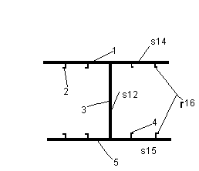

|  |  |  |  |  |  |  |  |  |
| --- | --- | --- | --- | --- | --- | --- | --- | --- |
|  |  | Стрингер т.3,1,2,3,3,2 | | | |  |  |  |
| № | Связи корпуса (продольные) | Размеры | | Площ.попер.сечения Fсм2 | Отст.от оси срав. Z м | Стат.момент F*Z | Момент инерций перен. F*Z2 | Собственый момент J см2*м |
|
| 1 | 2 | 3 | | 4 | 5 | 6 | 7 | 8 |
| 1 | Листы настила второго дна | 1,1 | 360 | 396 | 1,2 | 475,2 | 570,2 | 427,680 |
| 2 | Продольные балки второго дна | ┌ 16б*4 | 21,16 | 84,64 | 1,1 | 93,1 | 102,4 | 0,316 |
| 3 | Стрингер | 0,9 | 120 | 108 | 0,6 | 64,8 | 38,9 | 12,960 |
| 4 | Продольные балки днища | ┌ 18а*4 | 22,2 | 88,8 | 0,09 | 8,0 | 0,7 | 0,434 |
| 5 | Листы НО днища | 1,1 | 360 | 396 | 0 | 0,0 | 0,0 | 427,680 |
|  |  | ∑ | | 1073,44 |  | 641,1 | 712,3 | 869,071 |





м







* Сплошной флор

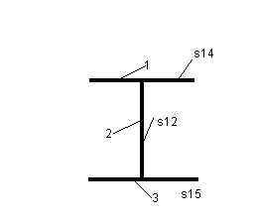

|  |  |  |  |  |  |  |  |  |
| --- | --- | --- | --- | --- | --- | --- | --- | --- |
|  |  | Сплошной флор т.3,1,2,3,3,3 | | | |  |  |  |
| № | Связи корпуса (продольные) | Размеры | | Площ.попер.сечения Fсм2 | Отст.от оси срав. Z м | Стат.момент F*Z | Момент инерций перен. F*Z2 | Собственый момент J см2*м |
|
| 1 | 2 | 3 | | 4 | 5 | 6 | 7 | 8 |
| 1 | Листы настила второго дна | 1,1 | 240 | 264 | 1,2 | 316,8 | 380,2 | 126,720 |
| 3 | Стенка флора | 0,9 | 120 | 108 | 0,6 | 64,8 | 38,9 | 12,960 |
| 5 | Листы НО днища | 1,1 | 240 | 264 | 0 | 0,0 | 0,0 | 126,720 |
|  |  | ∑ | | 636 |  | 381,6 | 419,0 | 266,400 |





м







1. **Исходные данные для определения коэффициентов по таблицам справочника СМК**

* Отношение сторон перекрытия , где

 - расстояние между поперечными переборками 21,6 м

 - расстояние между серединами ширины скулового пояса 14,3 м

 = 1,5 м

* Отношение истинной толщины обшивки к ее приведённой толщине



* Отношение момента инерции киля и стрингера



* Отношение величины присоединённого пояска к расчетной ширине перекрытия



Выписываем значение необходимых коэффициентов:



1. **Определяем коэффициент жесткости упругого основания для каждого главного изгиба**

, где

Е – модуль Юнга 2,1 10

*i =* 

a = 2,4 м





*Вычисляем аргументы U для каждого главного изгиба*





*Находим вспомогательные функции академика Бубнова*

 

1. **Расчет местной прочности днищевого стрингера**

*Расчет изгибающих моментов*

* В среднем сечении тунельного киля на вершине волны







* В среднем сечении вертикального киля на подошве волны







* В среднем сечении стрингера на вершине волны





кН∙м

* В среднем сечении стрингера на подошве волны



 кН∙м

* В опорном сечении вертикального киля на вершине волны





 кН∙м

* В опорном сечении вертикального киля на подошве волны



 кН∙м

* В опорном сечении стрингера на вершине волны





 кН∙м

* В опорном сечении первого стрингера на подошве волны



 кН∙м

*Расчёт перерезывающих сил*

* В опорном сечении вертикального киля на вершине волны







* В опорном сечении вертикального киля на подошве волны





* В опорном сечении стрингера на вершине волны







* В опорном сечении стрингера на подошве волны





**Расчёт главных изгибов и прогибов днищевого перекрытия посередине пролёта для перекрёстных связей, жёстко заделанных на жестких опорах.**

*Рассчитываем изгиб*

* Рассчитываем главный изгиб для вертикального киля на вершине волны







* Рассчитываем главный изгиб для тунельного киля на подошве волны





* Рассчитываем главный изгиб для стрингера на вершине волны







* Рассчитываем главный изгиб для стрингера на подошве волны



**Рассчитываем прогиб**

* Рассчитываем прогиб посередине пролёта тунельного киля на вершине волны

,

где 



 = 0,00048м

* Рассчитываем прогиб посередине пролёта вертикального киля на подошве волны

 = 0,00036м

* Рассчитываем прогиб посередине днищевого стрингера на вершине волны

 = 0,0019м

* Рассчитываем прогиб посередине днищевого стрингера на подошве волны

 = 0,0016м

*Построение эпюр изгибающих моментов и перерезывающих сил*

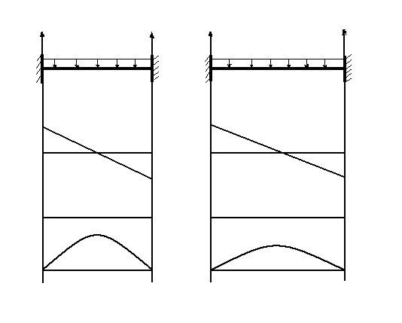

*Расчёт максимальных значений нормальных и касательных напряжений*

Определяем допускаемые напряжения





* Вертикальный киль

, где

 - максимальное значение изгибающих моментов в пролёте связи и в опорном сечении, а именно:





 - момент сопротивления связей тулельного киля













Прочность выполняется.

,

где

 - максимальное значение перерезывающих сил

 = 1935 кН

 = 1304 = 0,1304 м²



Прочность выполняется

* Стрингер

,

где

 - максимальное значение изгибающих моментов в пролёте связи и в опорном сечении, а именно:





 - момент сопротивления связей тунельного киля













Прочность выполняется

,

где

 - максимальное значение перерезывающих сил

 = 1828 кН

 = 0,1172 м²



Прочность выполняется

1. **Расчет местной прочности флора**

Рассматриваемый средний флор имеет симметрию относительно ДП, следовательно расчеты проводим для половины схемы.

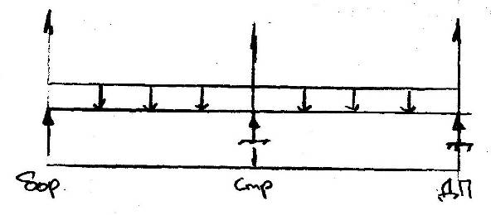



*Определение нагрузок на средний флор по пролётам*

**,** где

 81,6 кПа

 72,2 кПа

а = 2,4





*Расчет изгибающих моментов*

Для раскрытия статической неопределимости воспользуемся теоремой трёх моментов, а именно составим выражение углов поворота для все промежуточных опор, учитывая, что жесткость (EJ) балки постоянна по все её длине.

* Опора 1



На вершине волны



На подошве волны



* Опора 3



На вершине волны



На подошве волны



*Решаем систему из уравнений на вершине волны*





 (1)

 (2)

Подставляем (2) в уравнение (3) и получаем



В итоге 

*Решаем систему из уравнений на подошве волны*





 (1)

 (2)

Подставляем (2) в уравнение (1)





*Расчет пролётных изгибающих моментов*

* Пролёт 1-2 на вершине волны





* Пролёт 1-2 на подошве волны





* Пролёт 2-3 на вершине волны





* Пролёт 2-3 на вершине волны





*Строим эпюры изгибающих моментов на вершине волны как наиболее экстремальных условиях*

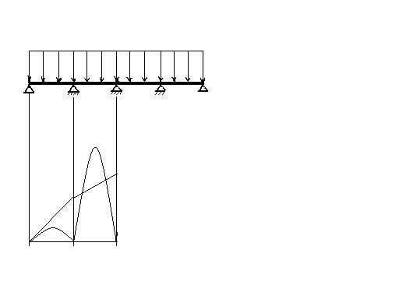

*Расчет перерезывающих сил среднего флора*

* Опора 1

На вершине волны



На подошве волны



* Опора 2

На вершине волны









На подошве волны









* Опора 3

На вершине волны



На подошве волны



Определяем правильность расчетов

ΣR = -2500,14 кН

ΣQ = 2500 кН

ΣR = -2216,1 кН

ΣQ = 2216 кН

*Определяем максимальное значение перерезывающих сил*

* На вершине волны

Пролёт 1-2 

Пролёт 2-3 

* На подошве волны

Пролёт 1-2 

Пролёт 2-3 

*Строим эпюры перерезывающих сил*

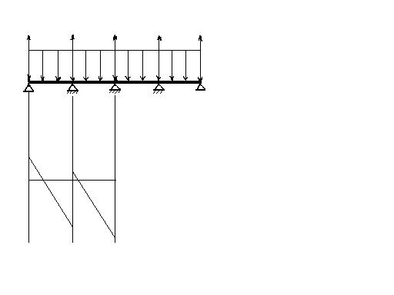

*Расчет нормальных и касательных напряжений*

Допускаемые напряжения







* Пролёт 1-2





* Пролёт 2-3





Прочность выполняется

* Опора 2





* Опора 3





Прочность обеспечивается

, где F = 0,0636м²

* Опора 2



* Опора 3



* Пролёт 1-2



* Пролёт 2-3



Прочность обеспечивается

**Расчет пластин наружной обшивки днища**

,

где

S = 1,1 м

b = 240 см

 = 0,5

Р = 86,4 = 0,864 Па

V = 3,8

Lg 3,163 = 0,579.

Значит пластина жестко заделана и U = 4, 57











Прочность обеспечена посередине, в закладке на длинной стороне опорного контура не обеспечена!

Проверка:

W=9.8<1/4Sдн

W>0.275- пластина конечной жесткости.

Lg 3,163 = 0,579

U=5.41

Цепное напряжение:







Прочность обеспечена.

*Расчет прочности пластин второго дна*

, где

S = 1,1 м

b = 240 см

 = 0,5

Р = 0,74 Па

V = 3.09

Lg 3.09 = 0.49.

Значит пластина жестко заделана и U = 7,4











Прочность обеспечена по середине. В закладке на длинной стороне опорного контура не обеспечена.

Пластину 2-го дна считаем упруго заделанной следовательно отсудствует σ2.

Прочность обеспечена по середине.